
УНИВЕРЗИТЕТ У БЕОГРАДУ
ТЕХНОЛОШКО-МЕТАЛУРШКИ ФАКУЛТЕТ

Име Презиме

НАСЛОВ ЗАВРШНОГ МАСТЕР РАДА

ЗАВРШНИ МАСТЕР РАД

Београд, месец година.

ДАТУМ ОДБРАНЕ: ____________________

ОЦЕНА РАДА: _____(______________)

ОЦЕНА ОДБРАНЕ: _____(______________)

СРЕДЊА ОЦЕНА: _____(______________)

МЕНТОР:

______________________________________
Др Име Презиме, звање

ЧЛАН КОМИСИЈЕ:

______________________________________
Др Име Презиме, звање

ЧЛАН КОМИСИЈЕ: КАНДИДАТ:

______________________________________ _____________________________
Др Име Презиме, звање Име Презиме

Садржај
1 УВОД 1
2 ТЕОРИЈСКИ ДЕО 2
2.1 Рад са сликама и табелама 2
2.1.1 Нумерација слика 2
2.1.2 Нумерација табела 2
2.2 Правила за унос текста 3
2.3 Унос математичких једначина и математичког текста 3
2.3.1 Ручни унос 3
2.3.2 Едитор једначина 4
2.4 Набрајања 4
2.5 Рад са заглављима (Header) 5
2.6 Означавање коришћене литературе 5
2.7 Аутоматско генерисање садржаја 7
3 ЕКСПЕРИМЕНТАЛНИ ДЕО 9
4 РЕЗУЛТАТИ И ДИСКУСИЈА 10
5 ЗАКЉУЧАК 11
6 ЛИТЕРАТУРА 12
7 СПИСАК ОЗНАКА И СКРАЋЕНИЦА 13
8 ДОДАТАК А 14

ЗАХВАЛНИЦА
Овде треба уписати текст захвалнице, уколико је потребна. У супротном, избрисати наслов и сав овај текст, све до сажетка.

САЖЕТАК
Овај документ је подешен према Правилнику о пријави, изради и одбрани завршног рада на мастер академским студијама, који је усвојен на Наставно-научном већу ТМФ 03.05.2019. Намена документа је да олакша рад на писању и уређивању текста завршног рада на мастер академским студијама.

ABSTRACT
This document is prepared according to the Guidelines on application, preparation and defense of the final thesis for master's academic studies, which was adopted by the Teaching and Research Council of TMF on May 3, 2019. The purpose of the document is to facilitate the work on writing and editing the text of the final thesis for master's academic studies.

УВОД
Постојећа подешавања у овом документу не треба мењати, већ треба директно уносити текст на одговарајућа места, а постојећи текст са објашњењима обрисати.
За поједине категорије текста треба користити одговарајуће стилове, које, такође, не треба модификовати. За наслове првог ранга користи се стил Heading 1, за наслове другог ранга Heading 2 и тако редом. За главни текст користи се подразумевани стил Normal.
Између пасуса не треба правити размаке вишеструким притискањем тастера Enter, довољно је притиснути га само једном на крају сваког пасуса.
За писање рада треба користити поглавља, која већ постоје у овом документу и којима се могу мењати наслови. Уколико постојећа поглавља првог ранга у овом документу нису довољна, ново поглавље треба отворити низом команди: Page Layout – Breaks – Next Page.
На крају треба проверити да ли је сав сувишни текст обрисан из завршног рада.

ТЕОРИЈСКИ ДЕО

Рад са сликама и табелама
Препоручује се да се слике убацују у текст командом Insert – Pictures. Свака слика треба да стоји сама у реду, или заједно са још неком сликом, ако има довољно места да их у ред стане више од једне. Поред слике не треба да тече текст (Layout options – In Line with text). На пасус у коме се налази слика треба применити стил Slika.

Нумерација слика
Препоручује се да се слике нумеришу аутоматски, тако што се у пасусу испод слике примени низ команди: References – Insert Caption – из менија Label изабрати Сл. – Ok. Појавиће се ознака слике и целом пасусу ће аутоматски бити додељен стил Caption. У продужетку ознаке слике треба унести текст потписа слике. Затим се треба вратити у пасус изнад слике и убацити реферeнцу за поменуту слику.
Референца се убацује применом низа команди: „References – Cross-reference – из поља Reference Type изабрати Сл. – проверити да је у падајућем менију Insert reference to изабрано Only label and number – из поља For which caption изабрати број слике – Insert – Close”. Као пример, на Сл. 2.1 приказани су индустријски колачи у омоту – „Флоу-паку”.
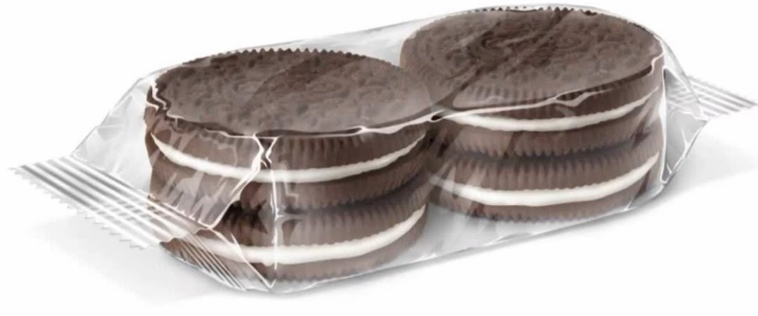
Сл. 2.1 Индустријски колачи у „Флоу-паку”

Нумерација табела
Табеле се могу аутоматски нумеристи на веома сличан начин као и слике. У реду изнад табеле треба применити низ команди: : References – Insert Caption – из менија Label изабрати Таб. – Ok. Појавиће се ознака табеле, којој ће се аутоматски доделити стил Caption. После тога се у продужетку може уписати текст назива табеле.
Да би се на Таб. 2.1 позвали у тексту, потребно је применити следећи низ команди: References – Cross-reference – из поља Reference Type изабрати Таб. – проверити да је у падајућем менију Insert reference to изабрано Only label and number – из поља For which caption изабрати број табеле – Insert – Close”.
Таб. 2.1 Списак кандидата
Редни број | Име | Презиме | Занимање
1 | Пера | Перић | студент
2 | Јован | Јовановић | студент
3 | Петар | Петровић | студент

За текст у табели треба користити стил Tekst tabele. После табеле треба оставити један празан ред, као у овом примеру.

Правила за унос текста
Приликом уноса текста треба водити рачуна о неколико правила.
Испред отворене заграде и иза затворене заграде се поставља размак (на енглеском: Space), изузев када после затворене заграде долази интерпункција (као у овој реченици). Иза отворене заграде и испред затворене заграде не треба постављати размак.
После интерпункције се увек поставља размак, а пре интерпункције никад.
Речи се раздвајају само једним размаком, а нови пасус се отвара једним притиском на тастер Ентер. Редове унутар истог пасуса не треба прекидати притиском на тастер Ентер.
Цртица се увек пише заједно са речима између којих се налази (спомен-плоча, црно-бело као комбинација две супротне боје, Марија Склодовска-Кири. Међутим, боја која се добија мешањем плаве и зелене пише се као плавозелена, без цртице.
Црта се у неким случајевима (појмови од по једне речи, бројеви) пише заједно (пруга Београд–Панчево, или стр. 15–18), а у неким (ако раздваја појмове који се састоје од више речи) одвојено (нови односи на релацији Руска Федерација – Европска унија). Црта се може добити комбинацијом тастера Алт-0150, при чему се бројеви уносе преко нумеричког дела тастатуре.
„Иза отворених наводника и испред затворених наводника не треба постављати размак.”
Наводници који су прописани српским правописом могу се добити тако што се уз притиснут леви тастер Alt на нумеричком делу тастатуре откуца број 0132 за отворене наводнике („), односно 0148 за затворене (”).
Специјални знаци, на пример: α, Δ, ±, →, Ø, ©, €, уносе се из комуникационог прозора Symbol (Insert-Symbols-Symbol-More Symbols).
Изрази преузети из страних језика се пишу ћирилицом, према правилима за транскрибовање (на пример: https://www.prevodioci.co.rs/blog/transkripcija/), а у изузетним случајевима, када морају да се оставе у оригиналу, латиницом, пишу се или под наводницима или косим словима, по могућности у номинативус, као на пример Microsoft Windows.

Унос математичких једначина и математичког текста

Ручни унос
Приликом уноса математичких и физичких ознака преко тастатуре, треба водити рачуна о следећим правилима.
- Ознаке променљивих величина се увек пишу косим словима;
- Ознаке већине константи се пишу косим словима;
- Функције, бројеви и ознаке мерних јединица се увел пишу усправним словима или цифрама;
- Ознаке мерних јединица се пишу латиницом, одвојено од бројчане вредности;
- Ознаке векторских величина се пишу надвучене стрелицом или са тачком изнад ознаке ($\vec{a}\text{ ili }\dot{\text{a}}$), а уколико није могуће поставити стрелицу или тачку, масним (bold) словима (a);
- Између математичких оператора (+, –, ×, ∙, /, :, =, <, >, ≤, ≥) и бројева или променљивих поставља се један размак.
Ова правила су илустрована у следећим примерима:
- sin²α + cos²α = log 0;
- Ax² + Bx + C = 0;
- (x – y) ∙ (x + y) = x² – y²;
- r × F = M (primer: moment sile kao vektorski proizvod poluprečnika i sile);
- r ∙ F = A (primer: rad kao skalarni proizvod vektora pomeraja i sile);
- 10 m : 2 s = 5 m / s.

Едитор једначина
За унос сложенијих математичких и физичких једначина треба користити неки едитор једначина. У оквиру програма Мајкрософт Ворд на располагању је едитор који се покреће низом команди: Insert – поље Symbols – Equation – Insert New Equation. У овом едитору на располагању је једино фонт Cambria Math.
У пасусу у кoме се налази једначина, после једначине треба притиснути тастер Tab, отворити малу заграду и уписати број једначине. После убацивања ознаке једначине треба изабрати стил Jednačina, чиме ће се ознака једначине поравнати уз десну маргину, као у примеру једначине (3.1)
$A=πr^{2}$ (3.1)

Набрајања
За пасусе који представљају набрајања користи се стил Nabrajanje, као у примерима из потпоглавља 2.3.1.
За набрајање са нумерацијом треба користити стил Numeracija. Следећа листа нумерисана је применом поменутог стила:
- Прва ставка;
- Друга ставка;
- Трећа ставка.
Приликом постављања следеће нумерисане листе, треба повести рачуна да ли ће се бројање надовезати на претходну нумерисану листу, или ће поново отпочети од броја један. Уколико се бројање надовеже, потребно је кликом на десни тастер миша избарати први број у следећој нумерисаној листи и задати команду Restart at 1 (Сл. 2.2), што намерно није учињено у примеру који следи:
- Да би се ово нумерисало бројем један, треба активирати команду Restart at 1; После примене ове команде вероватно ће бити потребно ручно подесити увлачење првог реда;
- Ово ће се аутоматски пренумерисати бројем два, ако се на први број у листи примени команда Restart at 1.
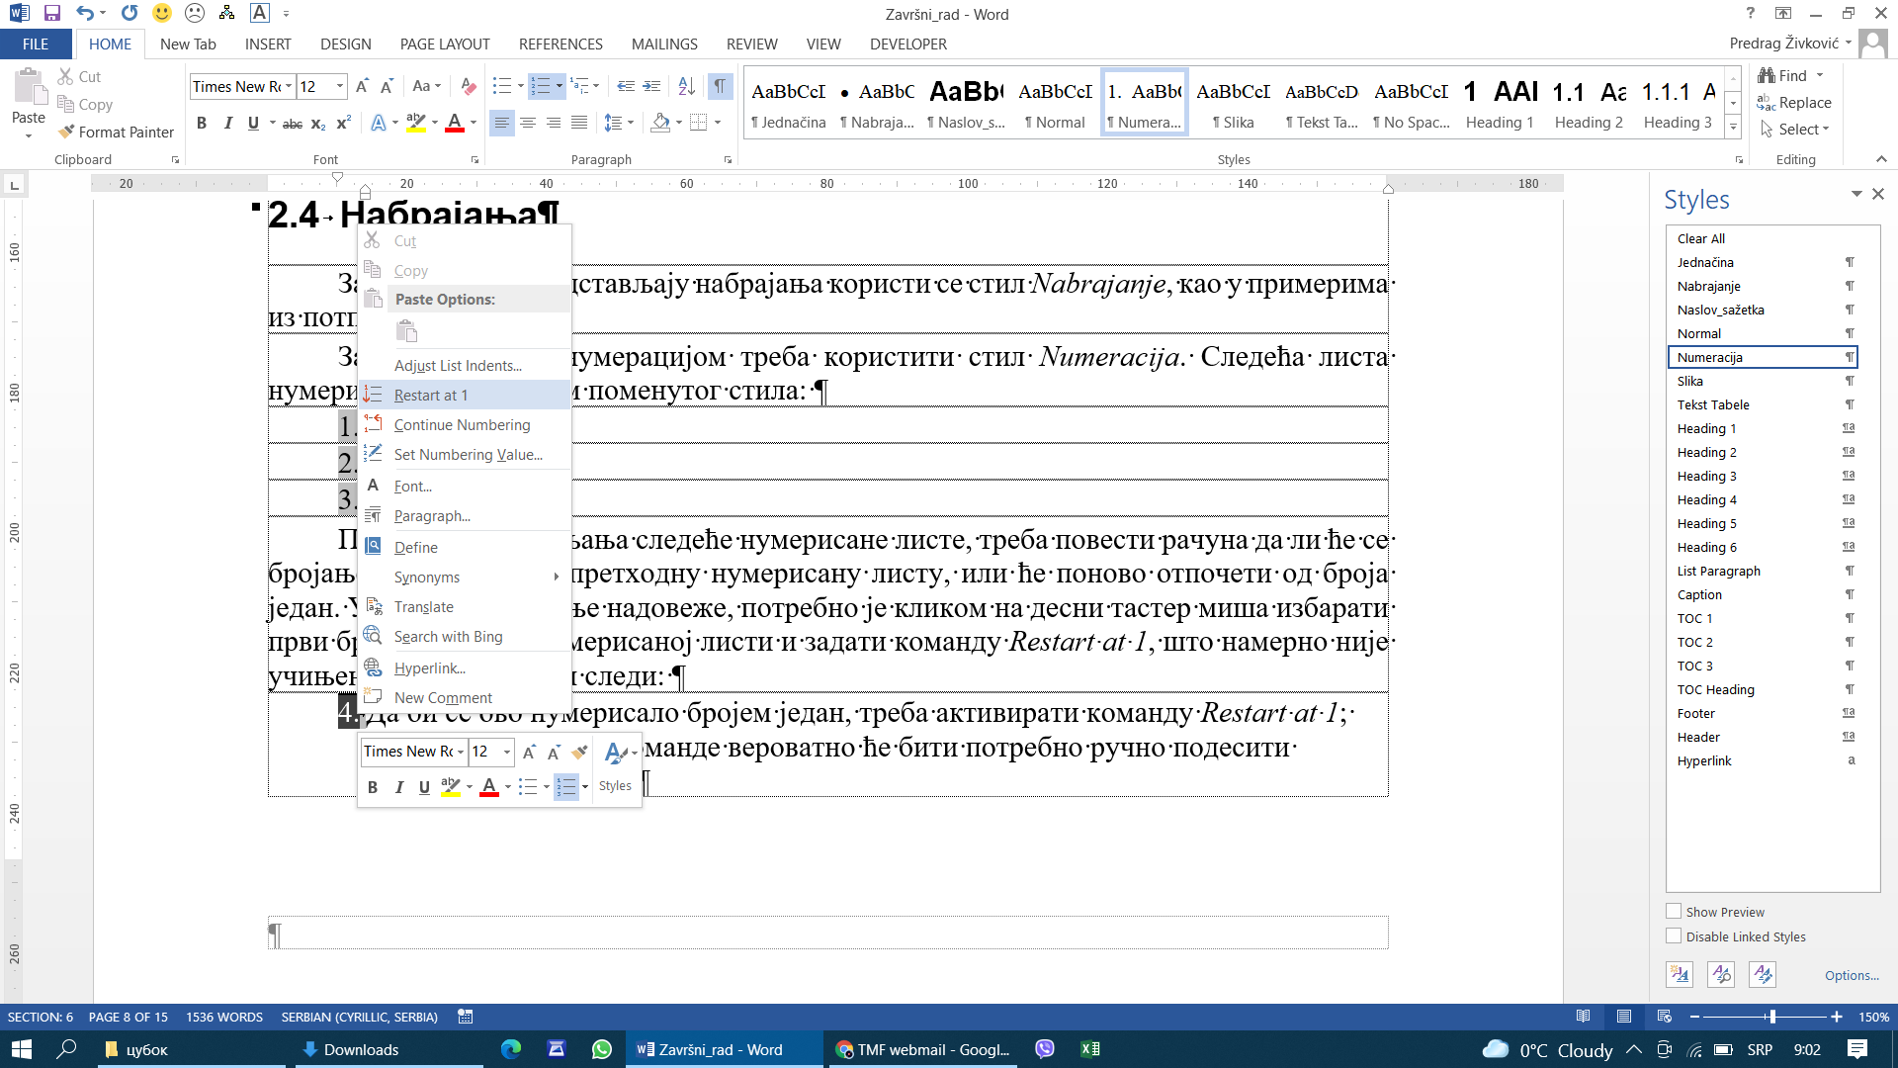
Сл. 2.2 Ренумерисање новог нумерисаног списка

Рад са заглављима (Header)
У сваком поглављу, које има више од једне странице, појавиће се заглавља (Header). Заглавља на парним (левим) страницама не треба модификовати, а на непарним (десним) треба уписати своје име и презиме и назив завршног рада. Ово је довољно урадити у једном поглављу, после чега ће се име и презиме кандидата и назив завршног рада појавити у заглављима у целом документу.

Означавање коришћене литературе
Сваки пут, када се у писању користи информација преузета из литературе (књиге, радови...) или са Интернета, потребно је правилно цитирати. На месту у тексту где се налази цитат, илустрација или подаци преузети из неког извора, потребно је написати број референце у угластим заградама. Бројеви се изворима додељују према редоследу појављивања у тексту. На крају завршног рада, у поглављу „Литература”, потребно је сачинити списак референци, према правилима цитирања које је препоручио ментор. [1] [2].
Означавање референци и генерисање списка на крају рада може се и аутоматизовати. На први поглед, аутоматизовање рада са референцама захтева нешто више труда у почетку. Међутим, гледано у целини, а поготово када се ради са већим бројем референци које се цитирају и по више пута, и када ће аутор вероватно накнадно мењати редослед или додавати делове текста, предложена аутоматизација ће уштедети много труда, времена и живаца. Осим тога, процедура уопште није компликована.
Први корак је да се референца унесе у базу, која је аутоматски повезана са овим документом, тако да се о њој не мора посебно водити рачуна. Када се сними документ, и база ће бити сачувана са свим, до тада унетим, референцама.
Нову референцу треба унети у базу онда када се у тексту укаже потреба за њом. Нова референца се уноси у базу кроз комуникациони прозор Create source (Сл. 2.3), који се отвара низом команди: REFERENCES – поље Citations&Bibliography – Insert Citation – Add New Source.
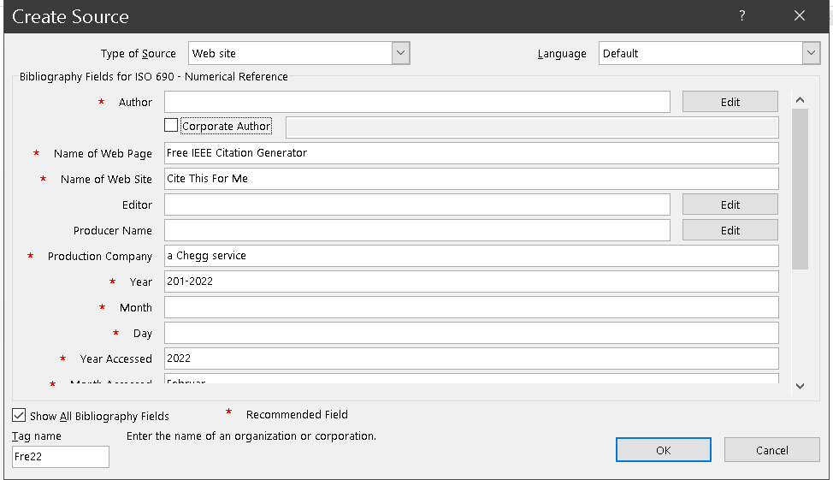
Сл. 2.3 Комуникациони прозор Create Source за уношење података о референци
Најпре из падајућег менија Type of Source треба изабрати тип референце, а затим пажљиво попунити потребна поља. Командом Show All Bibliography Fields отварају се додатна поља, која су приликом отварања комуникационог прозора подразумевано била затворена. Дакле, треба попунити све што аутор жели да се прикаже у списку референци, који ће бити генерисан у одговарајућем поглављу пред крај документа. Овде је, као пример, убачена ознака за Интернет референцу о IEEE систему цитирања [3].
Да би се ознака референце исписала као цео број у угластим заградама, неопходно је из падајућег менија Style у пољу Citations&Bibliography са картице References изабрати „IEEE (2006)” (Сл. 2.4).
Ознака за постојећу референцу може да се убаци поново, и на неко друго место у тексту, као што ће то бити у примеру на крају ове реченице [3]. Ознака референце је убачена тако што је, док је курзор био на крају претходне реченице, отворен падајући мени Insert Citation (Сл. 2.4) и из њега изабрана одговарајућа, претходно дефинисана, референца.
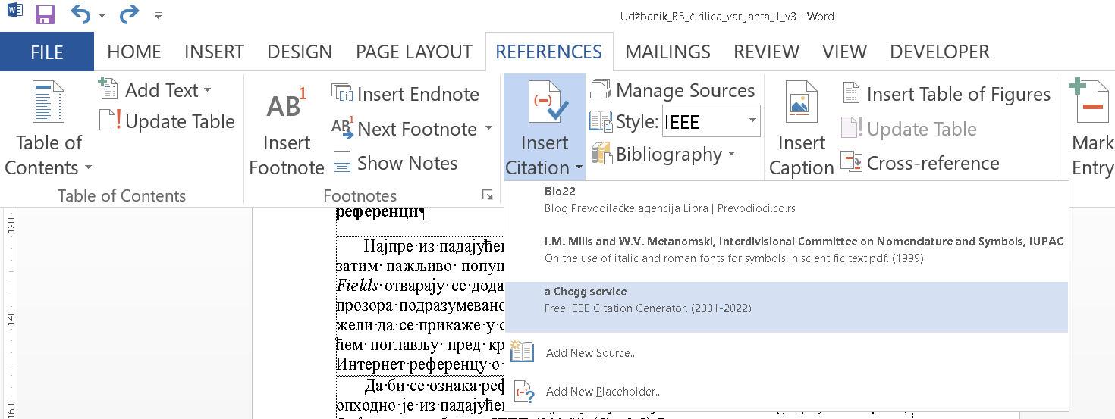
Сл. 2.4 Падајући мени Insert Citation за убацивање ознаке референце
Списак референци је већ генерисан у поглављу 6. ЛИТЕРАТУРА. Списак референци се, иначе, генерише неком од команди из падајућег менија Bibliografy у пољу Citations&Bibliography са картице References.

Аутоматско генерисање садржаја
Кандидати који су за означавање насловa доследно користили стилове Heading x, могу да у сваком тренутку генеришу актуелну верзију садржаја, који се налази на трећој страници.
Курзор треба поставити негде изнад садржаја, притиснути десни тастер миша, после чега се појављује мени у коме се налази команда Update Field (Сл. 2.5), која отвара мањи прозор са две команде (Сл. 2.6): Update page numbers only (исправља само бројеве страница), или Update entire table (исправља цео садржај).
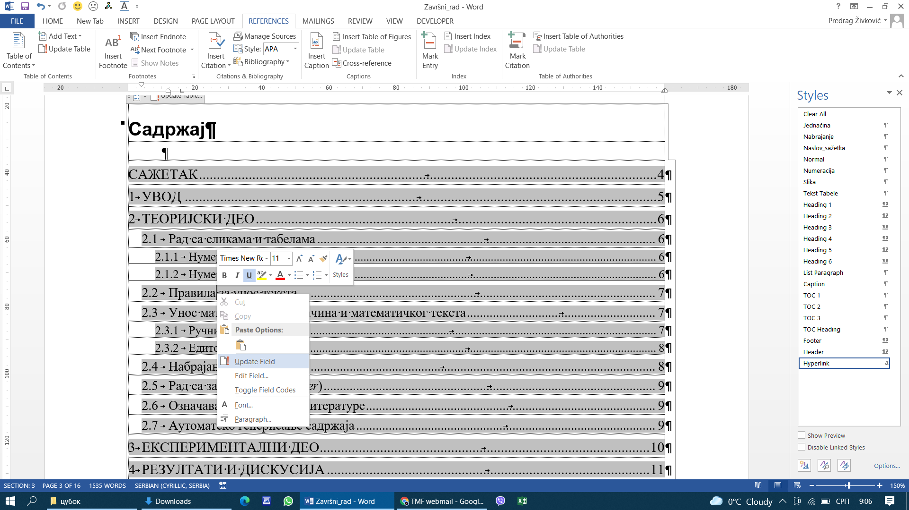
Сл. 2.5 Први корак у занављању садржаја
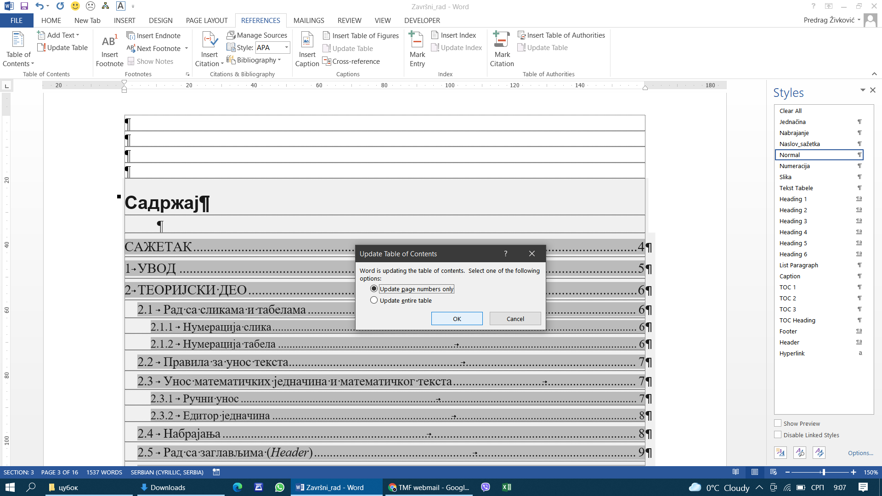
Сл. 2.6 Прозор за бирање начина занављања садржаја: само бројеви страница или комплетно занављање

ЕКСПЕРИМЕНТАЛНИ ДЕО
На дну последње странице овог документа налази се табела, коју кандидат мора да попуни пре него што преда коначну верзију члановима комисије.

РЕЗУЛТАТИ И ДИСКУСИЈА

ЗАКЉУЧАК

ЛИТЕРАТУРА

[1] | ЈУ Народна и универзитетска библиотека Републике Српске, "Цитирање литературе, плагијаризам и библиографски алати," [Online]. Available: https://nub.rs/info/za-korisnike/citirae-literature-plagiarizam-i-bibliografski-alati/?L=3. [Accessed 31 03 2022].
[2] | "Primeri citiranja bibliografskih jedinica primenom različitih stilova," 31 03 2022. [Online]. Available: https://nub.rs/fileadmin/informacione_usluge/citiranje/Primjeri_svih_stilova_citiranja.pdf.
[3] | a Chegg service, "Free IEEE Citation Generator," a Chegg service, 2001-2022. [Online]. Available: https://www.citethisforme.com/citation-generator/ieee. [Accessed 27 Februar 2022].

СПИСАК ОЗНАКА И СКРАЋЕНИЦА
Овде треба уписати списак ознака и скраћеница уколико постоји. У супротном, обрисати целу ову страну и уклонити наслов из садржаја.

ДОДАТАК А
Овде треба уписати додатак уколико постоји. У супротном, обрисати целу ову страну и уклонити наслов из садржаја.

Име и презиме кандидата:
Датум рођења:

